

PRESSEINFORMATION
Bühnenreif: Die Ergotherapie-Auszubildenden der Medfachschule Bad Elster präsentierten „Fäden der Genesung“.
Bad Elster, 12. November 2024: Im Rahmen der Ausbildung an der Medizinischen Berufsfachschule haben angehende Ergotherapeuten und Ergotherapeutinnen mit großem Erfolg ein Puppenspiel für Senioren und Kinder konzipiert und aufgeführt.
Kreativtherapeutisches Handwerk erlernen und einsetzenMit der Aufführung neu interpretierter Grimm-Märchen mit selbstgestalteten Handspielpuppen ist die diesjährige Ergotherapie-Projektwoche der Medizinischen Berufsfachschule Bad Elster zu Ende gegangen. Unter dem Motto „Fäden der Genesung“ fertigten die 48 Auszubildenden eigene Puppen an, wählten passende Märchen aus, schrieben Drehbücher, setzten Licht- und Soundeffekte ein und brachten die Stücke vor Publikum auf die Bühne.
„Mit unserem Kunstprojekt wollen wir die Vielseitigkeit unseres Berufs aufzeigen, und dazu gehört auch kreativtherapeutisches Handwerk“, sagt Jean-Marc Keller, Fachbereichsleitung Ergotherapie in Bad Elster. „Zudem ist es uns wichtig, alle Auszubildenden in einem Projekt zusammenzubringen und den Kontakt und Austausch untereinander zu fördern.“
In jedem der drei Ausbildungsjahre nehmen die Medfachschülerinnen und -schüler am Kunstprojekt teil. In den vergangenen Jahren wurden zum Beispiel Ganzkörperskulpturen aus Gips gestaltet oder großflächige Leinwände zum Thema Emotionen bemalt. Die Initiative in Bad Elster geht über den normalen Lehrplan hinaus. „Unsere Medfachschülerinnen und -schüler lernen mit der kompetenzzentrierten Aufgabe verschiedene Gestaltungstechniken kennen und wie sie diese für unterschiedliche Therapieziele einsetzen können“, sagt Keller.
Dieses Jahr wurde klassisches Marionettentheater mit der Handwerksaufgabe des Bommelmachens verknüpft. Jeder Schüler sollte sich kreativ-schöpferisch einbringen und eine eigene Marionette aus Wolle und anderen Materialien erschaffen.
„In der Ergotherapie nutzen wir Marionetten für das therapeutische Puppenspiel“, erklärt Ergotherapie-Ausbilder Keller den Hintergrund. „Die Figuren nehmen dabei eine Brückenfunktion ein, ermöglichen eine andere Art der Kommunikation zwischen Therapeut und Patient.“
Therapeutisches Puppenspiel zielt etwa darauf ab, einen Zugang zu Menschen zu erreichen, die an Demenz erkrankt sind. Ihr Krankheitsbild ist aufgrund von degenerativen neurologischen Prozessen häufig durch Unruhe, aggressives Verhalten oder Apathie gekennzeichnet. „Mithilfe des Puppenspiels können im gezielten Dialog die Emotionen der Patienten angesprochen und die Kommunikation und Aufmerksamkeit belebt werden“, erklärt Keller.
Eine andere Zielgruppe sind Kinder. Durch die aktive Beteiligung beim Puppenspiel wird die sprachliche Entwicklung gefördert und spielerisch der Wortschatz ergänzt.
Während der Projektwoche durften die in neun Gruppen aufgeteilten Auszubildenden ihrer Fantasie freien Lauf lassen. „Die Aufgabe erforderte auch, aus sich herauszugehen, mal ein bisschen verrückt zu sein und etwas zu wagen“, sagt Fachleiter Jean-Marc Keller. „Eine gute Übung, denn unserer Erfahrung nach sind die besten Therapeuten und Therapeutinnen diejenigen, die sich auch mal selbst buchstäblich zum Affen machen können.
“Nach drei intensiv-kreativen Tagen der Vorbereitung wurden an zwei Tagen neun Märchen der Gebrüder Grimm auf der großen Bühne vor Publikum aufgeführt. Die Zuschauerbänke füllten Kinder aus umliegenden Kita-Gruppen und Grundschulen sowie Bewohner und Bewohnerinnen der Mediclin Seniorenresidenz Bad Elster mit ihren Betreuungskräften.
Die Reaktionen waren durchweg positiv. Matthias Hoffmann, Kitaleitung Marienkäfer aus Großfriesen: „Die Märchen waren spürbar neu interpretiert, aber haben nicht den eigentlichen Inhalt verfehlt. Dadurch war für die Kinder das Märchen erkennbar. Die Umsetzung mit Marionetten war eine sehr gelungene Darstellung. Die Kinder waren richtig angetan und ab Beginn der Aufführung immer sofort im Geschehen. Eine tolle Veranstaltung!“
Auch die Auszubildenden selbst zeigten sich angetan von der Projektwoche und lobten die Gestaltungsfreiheit in der Umsetzung, die gute Organisation und den Zeitplan, die Unterstützung beim Umsetzen der Vorstellungen, die Gruppendynamik und das handwerklich-kreative Arbeiten.
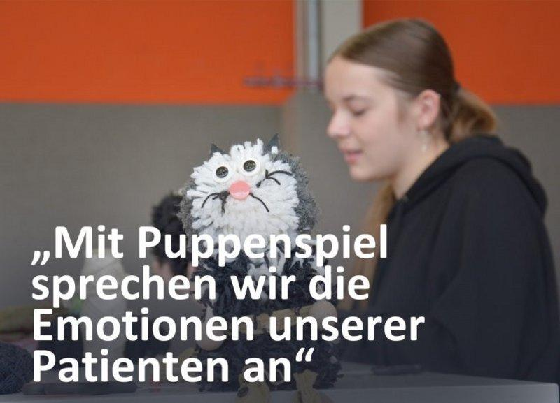
Bühnenreif: Auszubildende in Ergotherapie an der Medfachschule Bad Elster präsentierten ihr diesjähriges Kunstprojekt „Fäden der Genesung“Kreative Gruppenarbeit: die Ergotherapie-Schüler und -Schülerinnen der Medfachschule Bad Elster beim Entwerfen ihrer Marionetten (Foto: Johannesbad Gruppe)
Pressekontakt:
Für weitere Informationen bzw. Rückfragen wenden Sie sich bitte an janine.simbuerger@johannesbad.com
Sie finden diesen und weitere Pressetexte, Fotos sowie interessante Infos unter der Web-Adresse: https://www.johannesbad.com/presseportal

